Лабораторная работа № 9
Использование математических функций в языке С#. Обработка исключительных ситуаций

Цель работы: Знакомство и получение навыков работы по созданию программ в Microsoft Visual C# с использованием математических функций
Материальное обеспечение: Компьютерное оборудование и программное обеспечение.

Основные понятия и определения

Задание 1. Откройте ранее созданное приложение
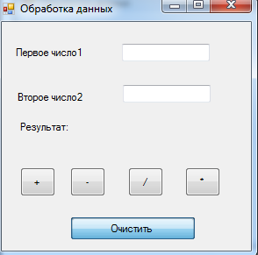

Задание 2. Создайте кнопку для возведения числа в степень, присвойте ей имя ButtonPow. В свойстве Text напишите имя x^y. Напишите код на кнопку, чтобы возводилось число в степень.
Результат:
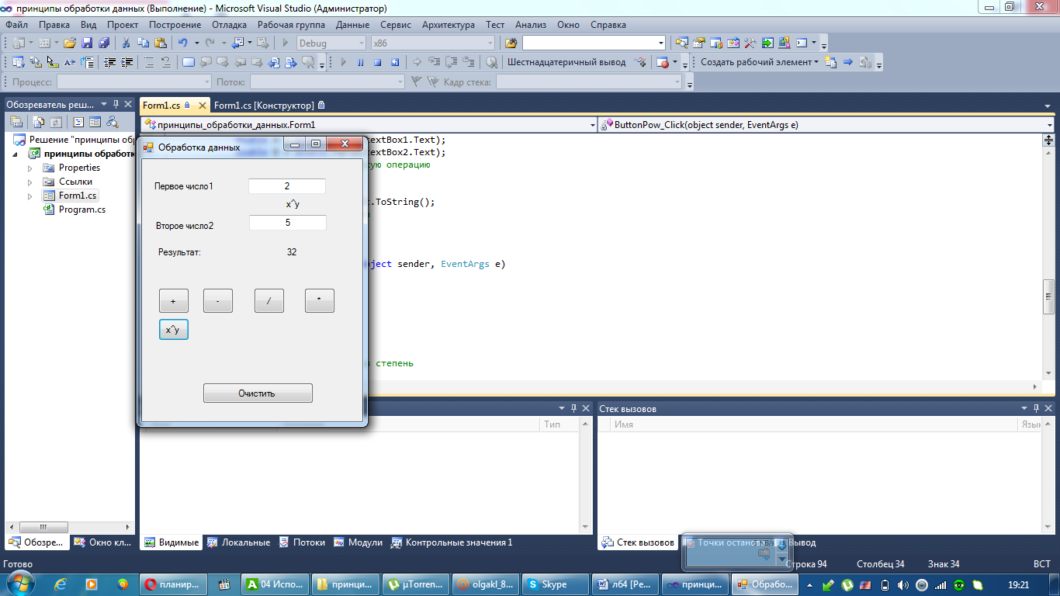

Задание 3. Создайте кнопки для вычисления максимального числа, минимального числа, значения ПИ. Присвойте им имена: ButtonMax, ButtonMin, ButtonPi . В свойстве Text напишите имена: Max, Min, PI.
Результат:

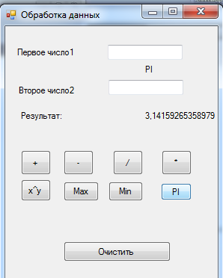
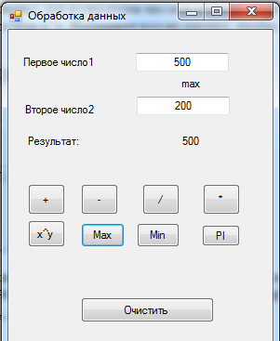

Задание 4. Произведите обработку исключительных ситуаций.

Обработка исключительных ситуаций
Обработка исключительных ситуаций (англ. exception handling) — механизм языков программирования, предназначенный для описания реакции программы на ошибки времени выполнения и другие возможные проблемы (исключения), которые могут возникнуть при выполнении программы и приводят к невозможности (бессмысленности) дальнейшей отработки программой её базового алгоритма.
Возможные ошибки:
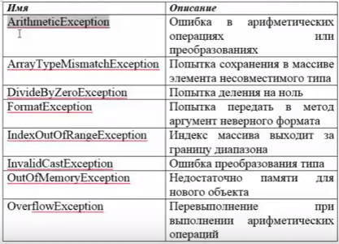

Для обработки исключительных ситуаций предназначен блок операторов try-catch.
Оператор try-catch состоит из блока try, за которым следует одно или несколько предложений catch, задающих обработчики для различных исключений. При возникновении исключения общеязыковая среда выполнения (CLR) ищет оператор catch, который обрабатывает это исключение. Если текущий выполняемый метод не содержит такой блок catch, среда CLR выполняет поиск в методе, который вызвал текущий метод, и так далее вверх по стеку вызовов. Если блок catch не находится, то среда CLR отображает пользователю сообщение о необработанном исключении и останавливает выполнение программы. Блок try содержит защищенный код, который может вызвать исключение. Этот блок выполняется, пока не возникнет исключение или пока он не будет успешно завершен.

Для этого напишите оператор try заключите код для обработки в фигурные скобки. Далее пишите оператор catch искать и обрабатывать ошибки в программном коде, который был заключен в операторе try.
Обработка исключительных ситуаций для кнопки деления:
private void ButtonDelenie_Click(object sender, EventArgs e)
{
// обработка ошибок
try
{
// Получение чисел из textBox
double A = double.Parse(textBox1.Text);
double B = double.Parse(textBox2.Text);
// выполняем математическую операцию
double result = A / B;
// Вывод результата
LabelResult.Text = result.ToString();
// помещаем знак операции
LabelSign.Text = "/";
}
// ошибка формата данных
catch (FormatException)
{
MessageBox.Show("Неверно введены данные", "Ошибка!", MessageBoxButtons.OK, MessageBoxIcon.Error);
}
// ошибка деления на 0
catch (DivideByZeroException)
{
LabelResult.Text = "Деление на ноль";
}
//любая ошибка
catch
{
LabelResult.Text = "Какая то ошибка";
}

}

Например, если произвести деление на текстовое значение. Будет следующее:
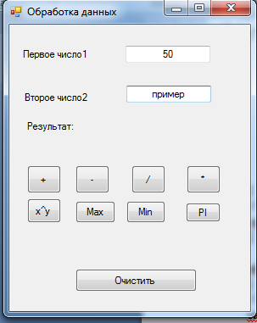
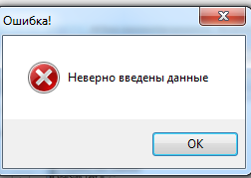

При делении на ноль:
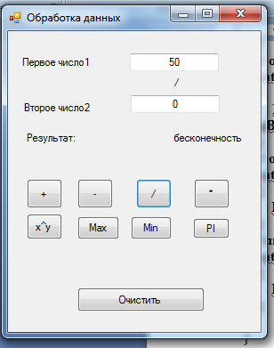

Самостоятельно создание обработку для кнопки плюс, если производится сложение с пустыми данными:
Результат должен быть таким:
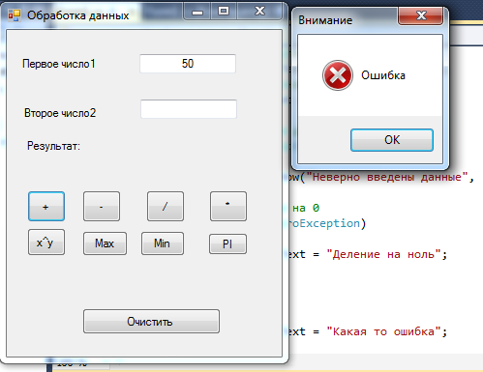

Порядок выполения работы:

- Изучить теоретические сведения по данной лабораторной работе.
- Составить программу.
- Записать программу на языке Visual C#.
- Отладить программу.
- Продемонстрировать работу программы на ПК.
Содержание отчета:
- Тема и цель работы.
- Вариант задания.
- Листинг и результат программы.
- Контрольные вопросы.
Контрольные вопросы:
- Какую функцию необходимо использовать, чтобы возвести число в степень, вычислить максимальное и минимальное значение?
- Что называется обработкой исключительных ситуаций?
- Какие возможные ошибки могут происходить?
- Для чего предназначен каждый блок оператора try-catch? Как правильно обработать исключительные ситуации?

Литература:
- Стефан Рэнди Дэвис, Чак Сфер. С# 2005 для "чайников".: Пер. с англ. — М.: ООО "И.Д. Вильямс", 2008. — 576 с.: ил..
- Фленов М.Е. Библия C#.- 2-е изд., перераб. и доп.- СПб.: БХВ-Петербург, 2011.- 560с.:ил.
- Фаронов В.В. Программирование на языке C#.- СПб.: Питер, 2007.- 240с.:ил.
- Шилдт Герберт. Полный справочник по С#. : Пер. с англ. — М. : Издательский дом "Вильямс", 2004. — 752 с. : ил.

